**SISTEMA DE ATENCION DE PACIENTES**

**PRUEBAS UNITARIAS – CAJA BLANCA**

**Método:** VerificarHistoriaClinica

El siguiente método permite verificar la existencia del número de historia clínica del paciente, para evitar la duplicidad del mismo. El método recorre una lista, que contiene las historias clínicas de los pacientes, hasta encontrar la existencia del número de historia clínica. Al finalizar el método devuelve un valor lógico indicando si el número de historia clínica ya se encuentra asignado a un paciente.

public bool VerificarHistoriaClinica(entPaciente objPaciente, List<entHistoriaClinica> Lista)

{

bool resultado = false;

foreach (entHistoriaClinica hc in Lista)

{

if (objPaciente.idPaciente == hc.Paciente.idPaciente)

{

resultado = true;

break;

}

}

return resultado;

}

1. **Grafo de flujo**
   1. Identificación de nodos

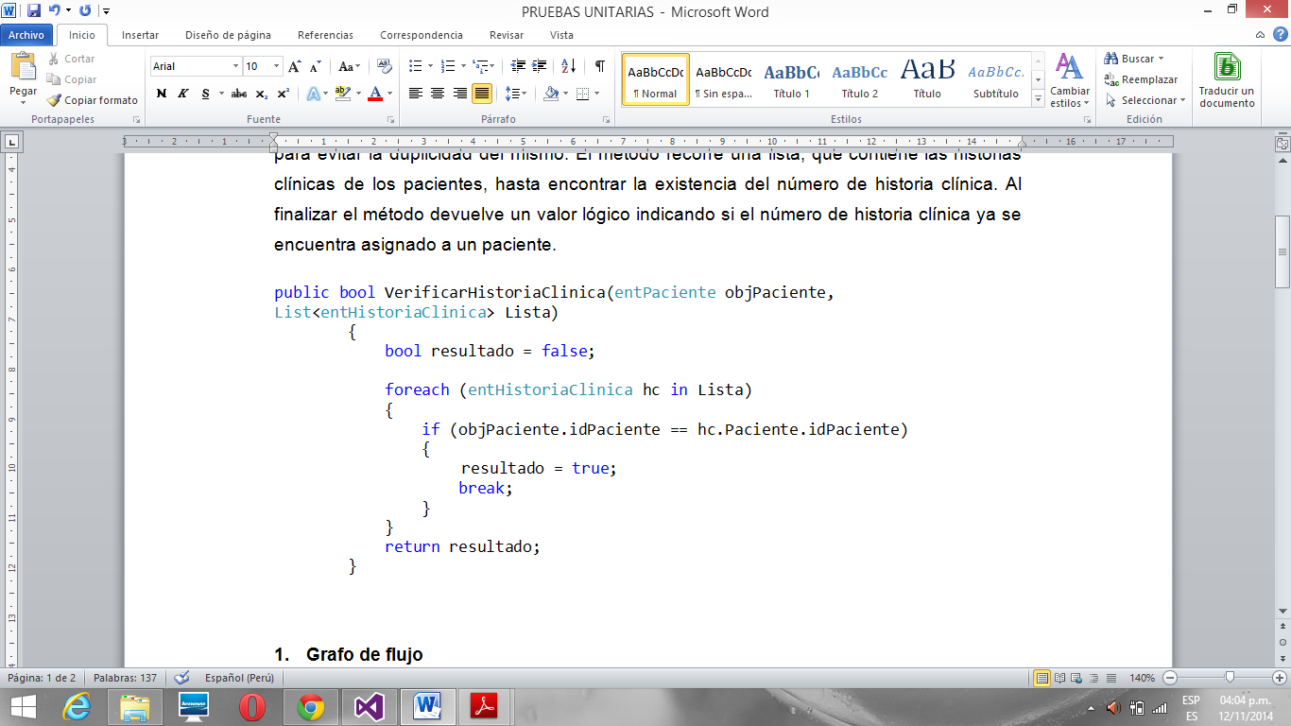

* 1. Dibujo del grafo de flujo

F

V

1. **Calcular la complejidad ciclomática**

V(G) = a – n + 2

V(G) = 7 – 6 + 2

V(G) = 3

1. **Caminos básicos**

C1 = 1, 2, 3, 4, 5, 2, 6

C2 = 1, 2, 3, 5, 2, 6

C3 = 1, 6

1. **Definición de caso de prueba**

|  |  |  |  |  |
| --- | --- | --- | --- | --- |
| CASO | CAMINO | CONDICION | VALORES DE  ENTRADA | RESULTADO  ESPERADO |
| CP01 | C1 | Comparar código de paciente con su historia clínica | Ingreso de objeto paciente y listado de historias clínicas | resultado = true |
| CP02 | C2 | Comparar código de paciente con su historia clínica | Ingreso de objeto paciente y listado de historias clínicas | resultado = false |
| CP03 | C3 |  | No es posible realizar este camino, si se tiene una lista vacía de historias clínicas. Probar con otro caso de prueba. |  |

**Método:** HorariosDisponibles

El siguiente método permite buscar todos los horarios disponibles de atención y de esa manera evitar seleccionar una hora de atención que ha sido seleccionado por otro paciente. El método recorre una lista que contiene todos las horas de atención del día, seguidamente el método recorre una segunda lista para verificar si cada hora de atención que estaba disponible se encuentra reservado, de ser cierto se devuelve un valor lógico verdadero para que no sea seleccionado, de lo contrario será considerado disponible para una reservación.

public List<entHorarioAtencion> HorariosDisponibles(List<entHorarioAtencion> ListaHorarioAtencion, List<entCita> ListCitas)

{

this.ListaHorarioAtencion = new List<entHorarioAtencion>();

bool esta = false;

foreach (entHorarioAtencion ha in ListaHorarioAtencion)

{

foreach (entCita c in ListCitas)

{

if (c.hora == ha.Hora.hora && c.Medico.idMedico == ha.Medico.idMedico)

{

esta = true;

break;

}

}

if (esta == false)

{

this.ListaHorarioAtencion.Add(ha);

}

else

{

esta = false;

}

}

return this.ListaHorarioAtencion;

}

1. **Grafo de flujo**
   1. Identificación de nodos

public List<entHorarioAtencion> HorariosDisponibles(List<entHorarioAtencion> ListaHorarioAtencion, List<entCita> ListCitas)

{

this.ListaHorarioAtencion = new List<entHorarioAtencion>();

bool esta = false;

foreach (entHorarioAtencion ha in ListaHorarioAtencion)

{

foreach (entCita c in ListCitas)

{

if (c.hora == ha.Hora.hora && c.Medico.idMedico == ha.Medico.idMedico)

{

esta = true;

break;

}

}

if (esta == false)

{

this.ListaHorarioAtencion.Add(ha);

}

else

{

esta = false;

}

}

return this.ListaHorarioAtencion;

}

* 1. Dibujo del grafo de flujo

V

V

F

V

F

1. **Calcular la complejidad ciclomática**

V(G) = a – n + 2

V(G) = 16 – 12 + 2

V(G) = 6

1. **Caminos básicos**

C1 = 1,2,3,4,5,6,7,3,8,9,11,2,12

C2 = 1,2,3,4,5,6,7,3,8,10,11,2,12

C3 = 1,2,3,4,5,7,3,8,9,11,2,12

C4 = 1,2,3,4,5,7,3,8,10,11,2,12

C5 = 1,2,3,4,7,2,8,9,11,2,12

C6 = 1,2,3,4,7,3,8,10,11,2,12

1. **Definición de caso de prueba**

|  |  |  |  |  |
| --- | --- | --- | --- | --- |
| CASO | CAMINO | CONDICION | VALORES DE  ENTRADA | RESULTADO  ESPERADO |
| CP01 | C1 | Compara la hora de atención disponible y el médico, para saber si se encuentra reservado. | Lista de horas de atención y citas solicitadas. | Reserva de cita no disponible. |
| CP02 | C2 | Compara la hora de atención disponible y el médico, para saber si se encuentra reservado. | Lista de horas de atención y citas solicitadas. | Reserva de cita no disponible |
| CP03 | C3 | Compara la hora de atención disponible y el médico, para saber si se encuentra reservado. | Lista de horas de atención y citas solicitadas. | Reserva de cita disponible |
| CP04 | C4 | Compara la hora de atención disponible y el médico, para saber si se encuentra reservado. | Lista de horas de atención y citas solicitadas. | Reserva de cita no disponible |
| CP05 | C5 | Compara la hora de atención disponible y el médico, para saber si se encuentra reservado. | Lista de horas de atención y citas solicitadas. | Reserva de cita disponible |
| CP06 | C6 | Compara la hora de atención disponible y el médico, para saber si se encuentra reservado. | Lista de horas de atención y citas solicitadas. | Reserva de cita no disponible |

**Método: GetTotalCitasPorFecha**

El método recibe una lista donde están todas las citas de una persona, y también recibe el parámetro de la fecha actual. Lo que hace el método es encontrar el total de citas del paciente que quiere hacer en una reserva para la fecha seleccionada. Si la selección es mayor o igual a 2 citas entonces no puede reservar cita para la fecha solicitada, porque solo se puede realizar una reservación durante el día.

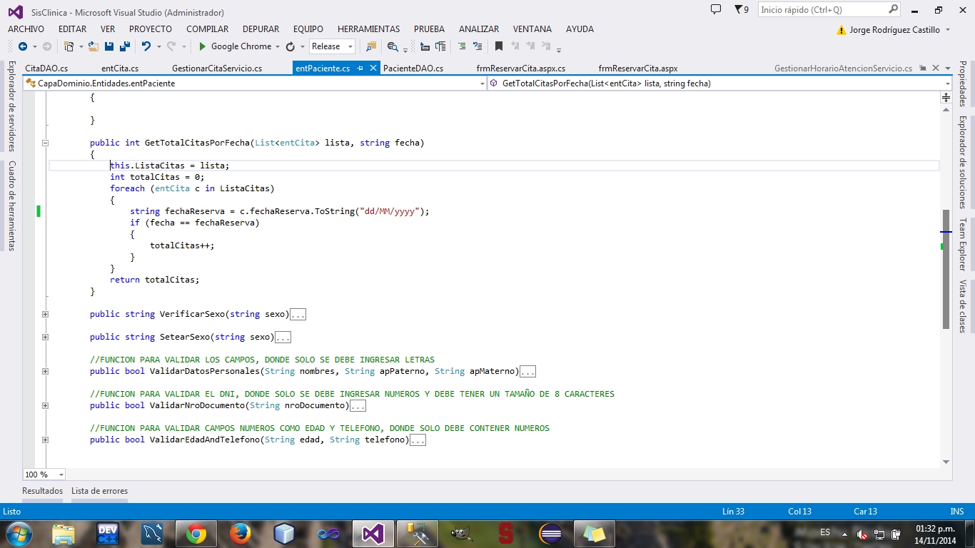

1. **Grafo de flujo**
   1. Identificación de nodos



* 1. Dibujo del grafo de flujo

F

V

1. **Calcular la complejidad ciclomática**

V(G) = a – n + 2

V(G) = 8 – 7 + 2

V(G) = 3

1. **Caminos básicos**

C1 = 1, 2, 3, 4, 5, 6, 2, 7

C2 = 1, 2, 3, 4, 6, 2, 7

C3 = 1, 7

1. **Definición de caso de prueba**

|  |  |  |  |  |
| --- | --- | --- | --- | --- |
| CASO | CAMINO | CONDICION | VALORES DE  ENTRADA | RESULTADO  ESPERADO |
| CP01 | C1 | Comparar la fecha que el paciente desea tener la cita, con todas las citas que el paciente ha seleccionado para ese día (fecha). | Fecha de reserva.  Listado de citas. | Reserva de cita realizada satisfactoriamente. |
| CP02 | C2 | Comparar la fecha que el paciente desea tener la cita, con todas las citas que el paciente ha seleccionado para ese día (fecha). | Fecha de reserva.  Listado de citas. | Reserva de cita no realizada. |
| CP03 | C3 |  | No es posible realizar este camino, si se tiene una lista vacía de citas. Probar con otro caso de prueba. |  |